和良桜会（わらおうかい）
開催地：佐世保市周辺
例会：3月、6月、9月、12月

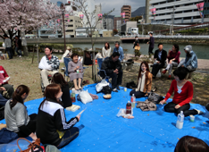
利用者の方々から数多く出た案から「笑おう会」と「桜会」を融合させてこの名前がつきました。
「笑」という字ではなく、「和」を大事にしようということで当て字を使用しました。
花見や調理、レクレーション等をしています。

逢笑会（あいしょうかい）
開催地：諫早市周辺
例会：1月、3月、5月、7月、10月、11月

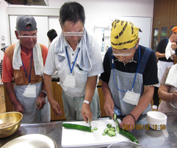
平成19年にスタートした長崎県では最も歴史がある会です。
橘公園でのお花見や雲仙日帰り温泉・地獄巡りなど少し遠方への外出や、カラオケ、ボーリング、料理教室など屋内での活動もしています。

ひまわり会
開催地：島原市周辺
例会：年３回

ひまわり会では口の体操やレクレーション、歌唱、茶話会などを実施しています。
参加者・スタッフで和気あいあいと行っています。

皆でまだまだ、がまだせ！！

あじさい会
開催地：長崎市周辺
例会：3月、6月、9月、12月

60代で仕事をされている方も多く、活発に活動しています。
利用者の方々からの要望でレクレーション、カラオケ等を行っています。楽しい会にしていきたいと思います。

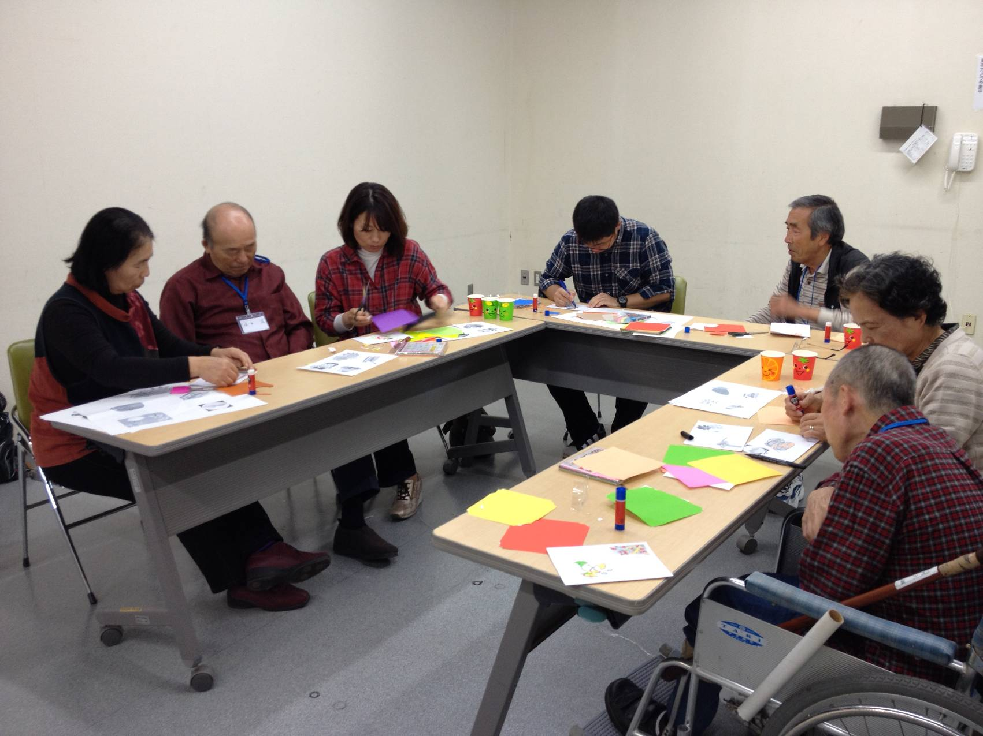

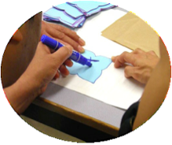

コミュニケ-ション
障がい者のつどい

脳卒中や交通事故による脳損傷などによりコミュニケーションに障害をきたすことがあります。

コミュニケーション障がい者のつどいは、失語症などのコミュニケーション障がい者の方とその家族、そして言語聴覚士の集まりです。

長崎県言語聴覚士会では、コミュニケーションに問題を抱える方々の退院後の交流の場、支援の場を各地区に設け、様々な活動を行っています。

これからも、仲間の輪を広げていきたいと考えています。まずは見学からでも構いませんので、お気軽に参加してください。

スタッフ一同お待ちしています。

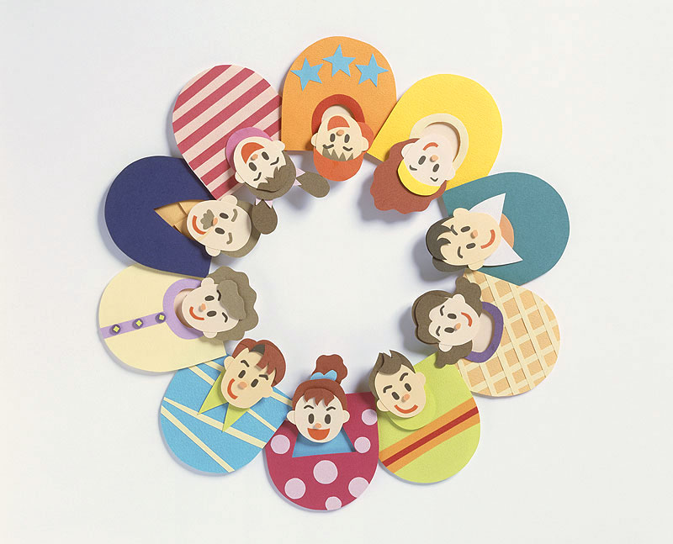

見学、参加、コミュニケーション障がい者の集いに関する連絡先は、ホームページにも記載しております。

発行元：長崎県言語聴覚士会 事務局
長崎県言語聴覚士ホームページ
http://st-nagasaki.main.jp/
コミュニケーション
障がい者のつどい
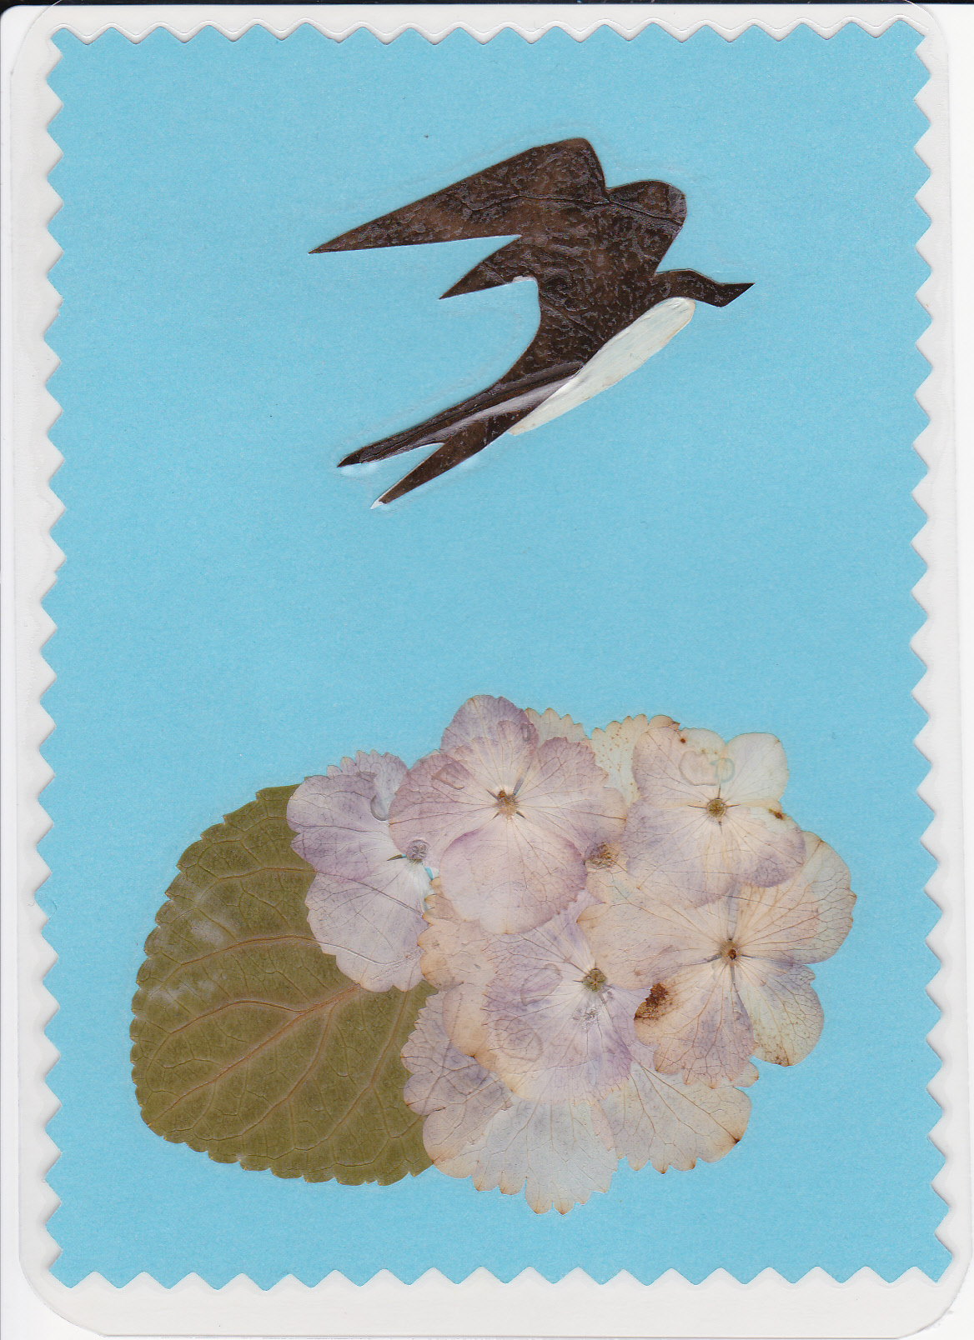
コミュニケーション障がい者の方の押し花の作品です。

長崎県言語聴覚士会 発行
（ながさきけんげんごちょうかくしかい）


